日历组件中的方法：
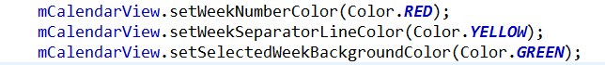
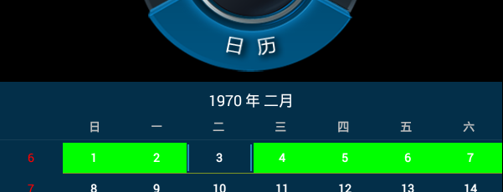
可以看出,setWeekNumberColor是设置最左边的周号的字体颜色。
setWeekSeparatorLineColor是设置每一周下面的分割线
setSelectedWeekBackgroundColor是设置选择的那个星期的背景色
setFocusedMonthDateColor是设置该月所有日期的数字颜色
setSelectedDateVerticalBar是设置选中日期两旁的竖线的图片，可是图片是分成左右两边各一个，无法达到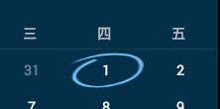我所想要的结果。仔细想一想，既然系统的控件能给选定日期加上图标，那么它肯定是拿到了选定日期说对应的位置，再把图片draw上去的。那就直接去修改源码吧！

找到对应安卓版本的源码，在sdk下的soucre中。找到对应控件CalendarView，直接复制过来。在源码的drawSelectedDateVerticalBars方法下，发现就是这里在进行把图标draw到指定日期，很好，修改成
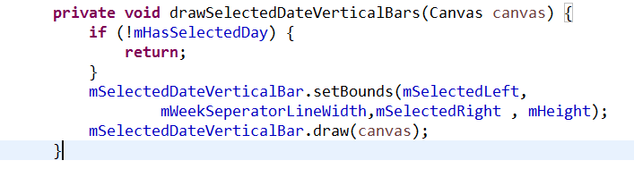
好了，现在一个简单的定制完成。

